НОВЫЙ ВИД ВЫПЛАТЫ
ПРИ РОЖДЕНИИ ПЕРВОГО РЕБЕНКА
В 2018 ГОДУ

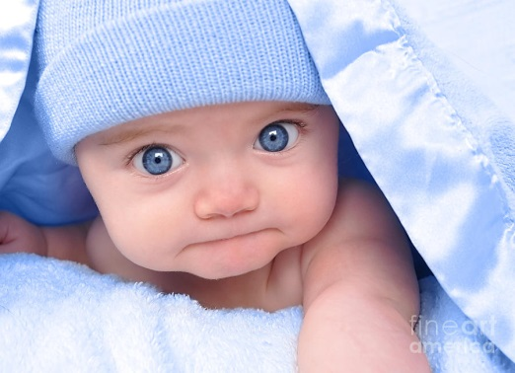 | Ежемесячная выплата в связи с рождением (усыновлением) первого ребенка предложена Президентом Российской Федерации В.В.Путиным.  Получателями выплаты могут быть только граждане Российской Федерации, постоянно проживающие на территории Волгоградской области.
Право на получение ежемесячной выплаты возникает в случае, если ребенок рожден начиная с 1 января 2018 года, является гражданином Российской Федерации, и если размер среднедушевого дохода семьи не превышает 15 219 рублей (на 1 члена семьи).
При расчете среднедушевого дохода семьи учитываются все денежные доходы, пособия, стипендии и иные аналогичные выплаты до вычета налогов в соответствии с законодательством Российской Федерации за 12 месяцев, предшествующих месяцу обращения, полученные всеми членами семьи.
В состав семьи, учитываемый при расчете среднедушевого дохода семьи, включаются родители несовершеннолетних детей, супруги родителей несовершеннолетних детей и несовершеннолетние дети.

Ежемесячная выплата в 2018 году будет предоставляться в размере
9 664 рубля.
Ежемесячная выплата осуществляется со дня рождения ребенка, если обращение за ней последовало не позднее шести месяцев со дня рождения ребенка; в остальных случаях – со дня обращения за назначением выплаты.
Выплата назначается сроком на один год, после чего вновь предоставляется полный комплект документов для назначения выплаты на срок до исполнения ребенку возраста полутора лет.
По вопросу назначения выплаты обращайтесь в центры социальной защиты населения или многофункциональные центры предоставления государственных и муниципальных услуг по месту жительства!
